好 书 推 荐

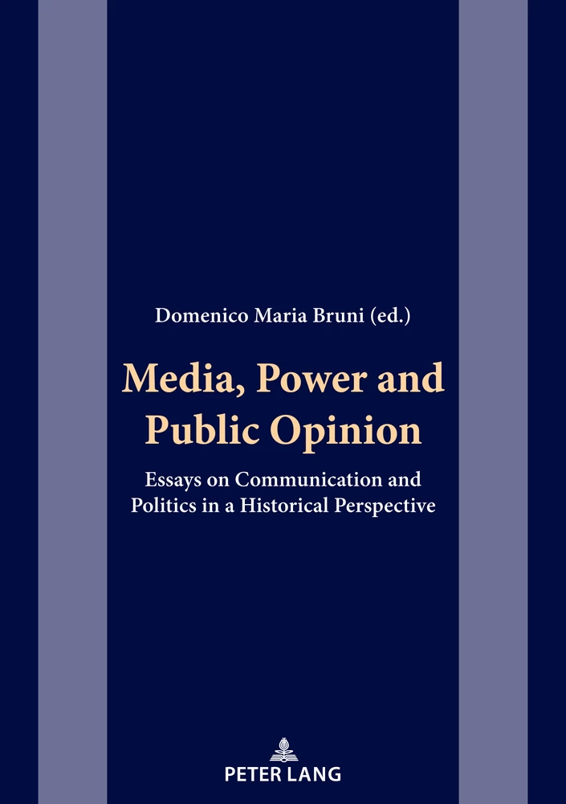
中文书名：《媒体力量与公众舆论：从历史角度看传播与政治》
英文书名：Media, Power And Public Opinion: Essays On Communication And Politics In A Historical Perspective
作 者：Domenico Maria Bruni
出 版 社：Peter Lang
代理公司：ANA/Winney
出版时间：20年
代理地区：中国大陆、台湾
页 数：232页
审读资料：电子稿
类 型：社会科学

内容简介：

本书旨在从长期的历史视角和广泛的历史背景中探索政治机构和参与者对新媒体和新传播形式的反应，以及他们对抗和/或利用其影响和潜力的策略。这是一项原创和创新的尝试，将媒体和政治历史的传统方法相结合，旨在直接为当代对“假新闻”公众舆论操纵的关注提供一些历史视角。通过关注特定事件和特定背景作为案例研究来解决这些问题，使我们能够将短期维度与历史的总体趋势联系起来，并验证总体长期趋势的特定影响。

作者简介：

多梅尼科·玛丽亚·布鲁尼（Domenico Maria Bruni）是锡耶纳大学现代和当代历史助理教授，也是国际民主与民主化中心路易斯·圭多·卡利研究员。他出版了一本专著、三本文集和许多关于审查制度、新闻自由、群众动员和政治机构主题的文章。

谢谢您的阅读！
请将反馈信息发至：版权负责人
Email：Rights@nurnberg.com.cn
安德鲁·纳伯格联合国际有限公司北京代表处
北京市海淀区中关村大街甲59号中国人民大学文化大厦1705室, 邮编：100872
电话：010-82504106, 传真：010-82504200
公司网址：http://www.nurnberg.com.cn
书目下载：http://www.nurnberg.com.cn/booklist_zh/list.aspx
书讯浏览：http://www.nurnberg.com.cn/book/book.aspx
视频推荐：http://www.nurnberg.com.cn/video/video.aspx
豆瓣小站：http://site.douban.com/110577/
新浪微博：安德鲁纳伯格公司的微博_微博 (weibo.com)
微信订阅号：ANABJ2002


